08-NOVÍ DIVOCÍ-výběr reprodukcí-1.11.2021

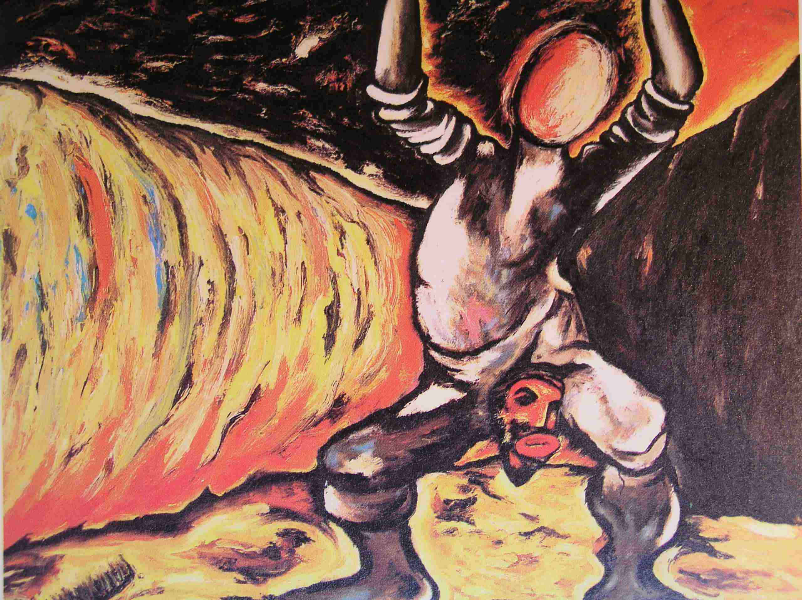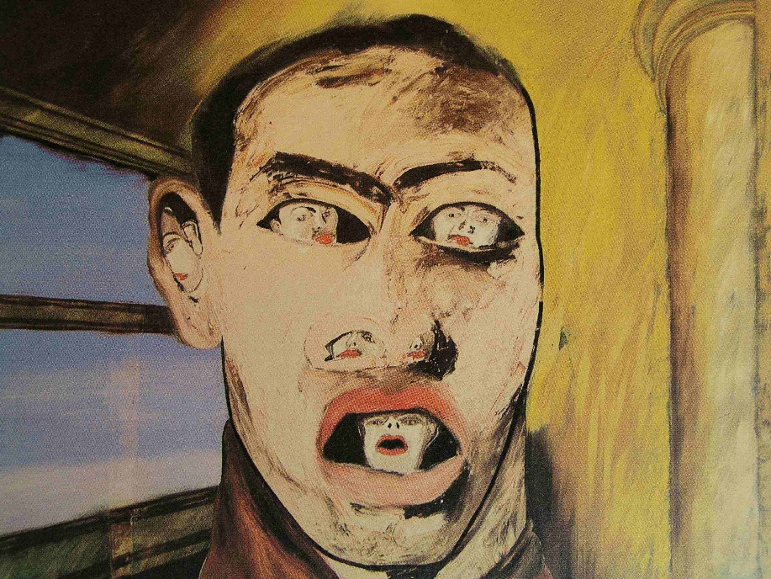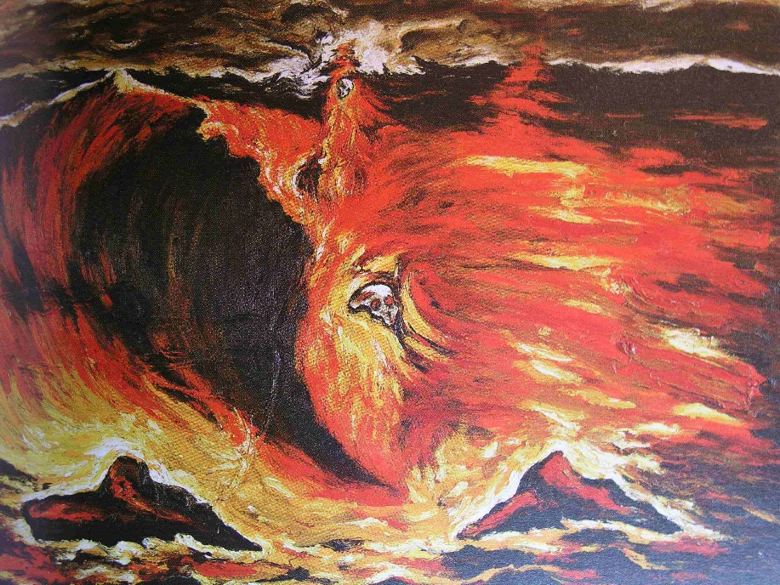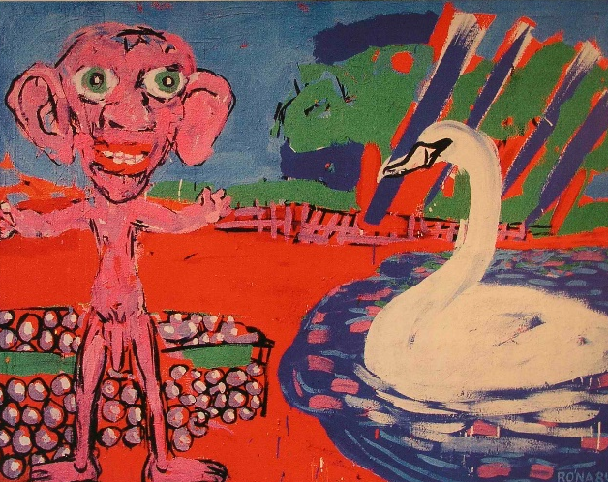
Enzo Cucchi, 1981/82 Francesco Clemente Enzo Cucchi, 1983 Jaroslav Róna, 1984
Hrdina bez tváře Bez názvu, 1983 300x400cm Jaro na vsi
203x255cm

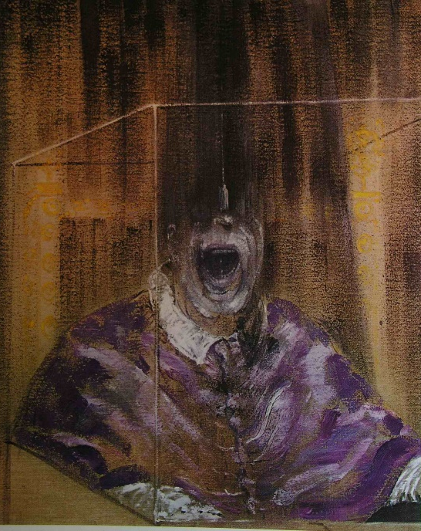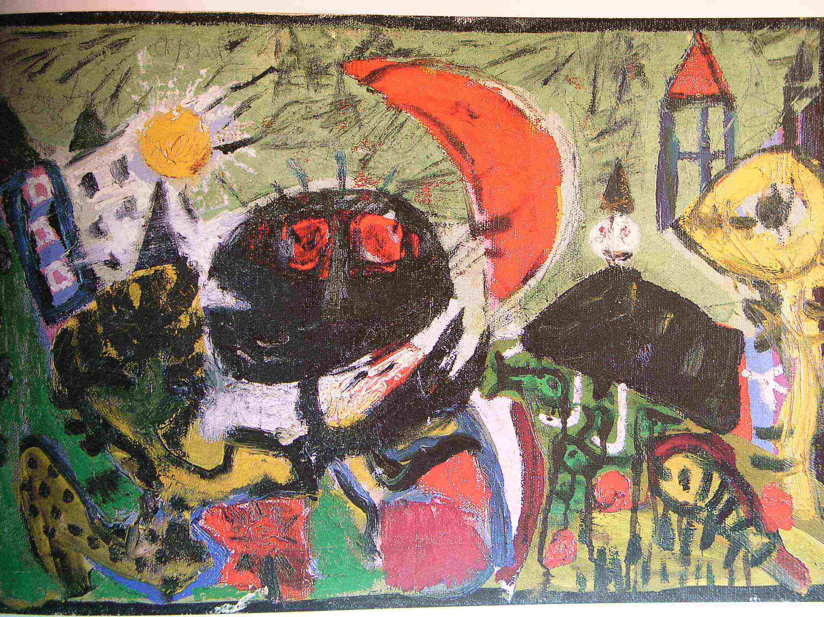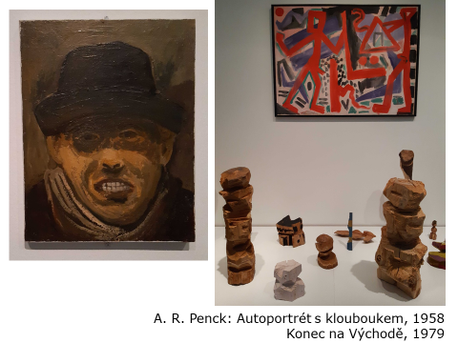
Francis Bacon, 1949 Karel Appel, Constant, Asger Jorn A. R. Penck A. R. Penck, 1979
Hlava VI, 93x77cm Erik Nyholm: Modifikace Cobry Aoutoportrét Konec na Východě
1949 s kloboukem, 1958

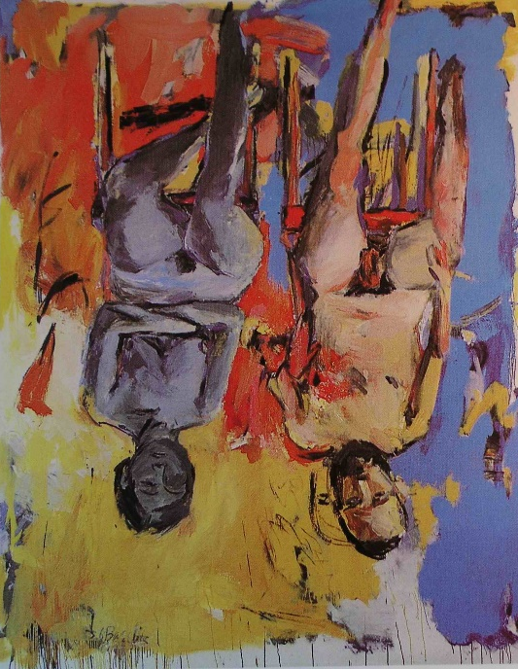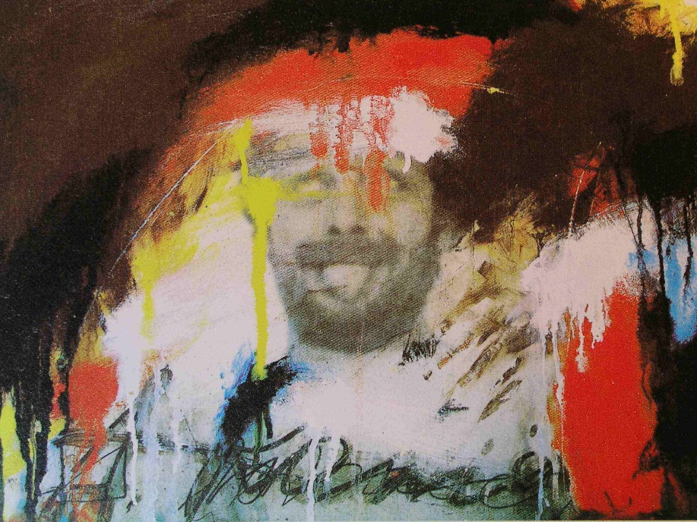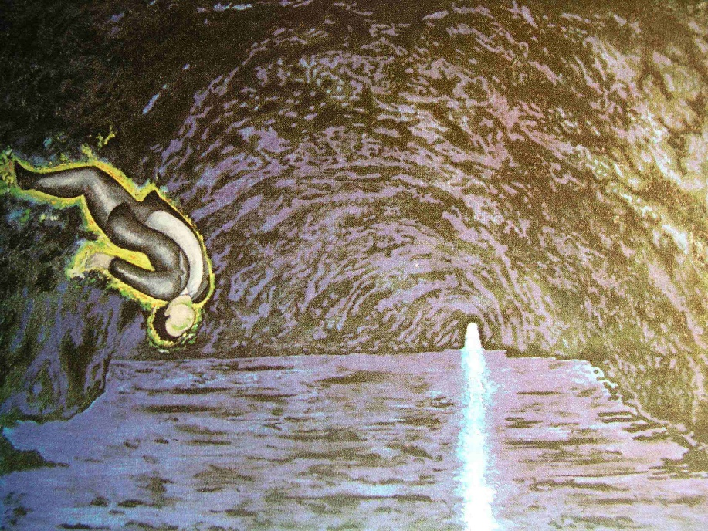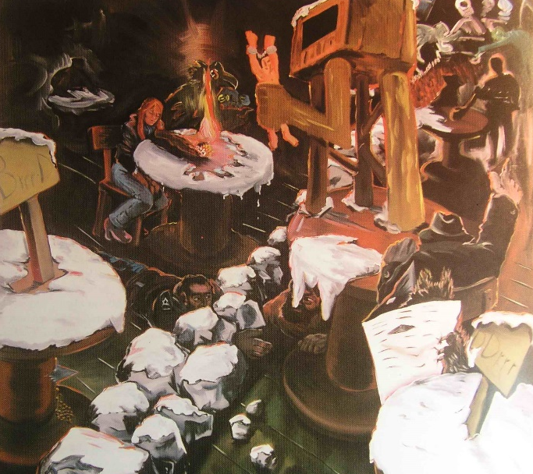
Georg Baselitz, 1975 Arnulf Rainer, 1975 Sandro Chia Jörg Immendorf, 1978
Rodinný portrét Jazýček bez vah Modrá jeskyně,1980 Schnee-Café Deutschland

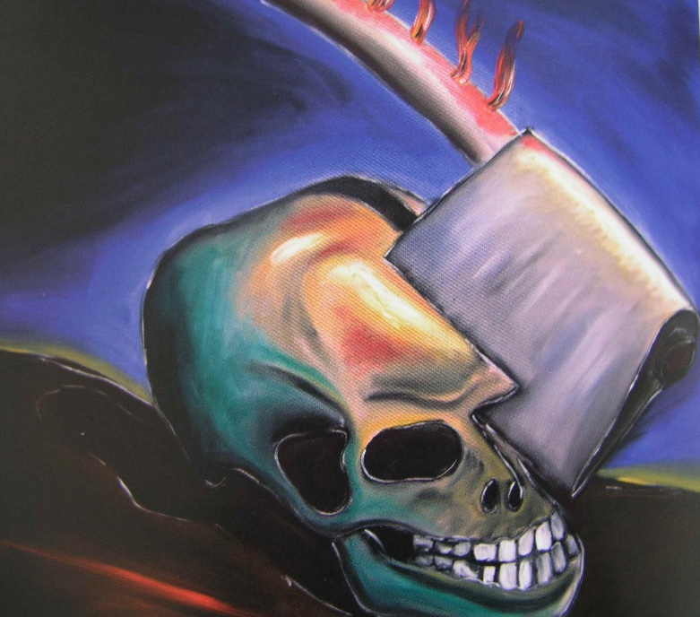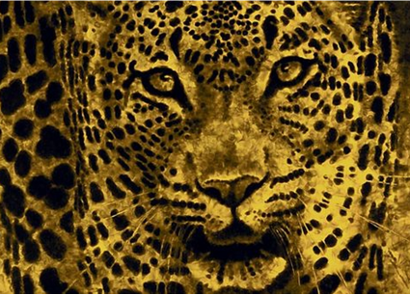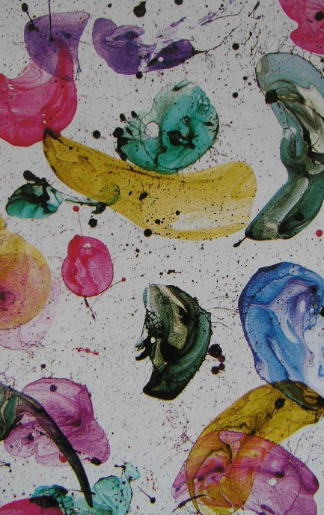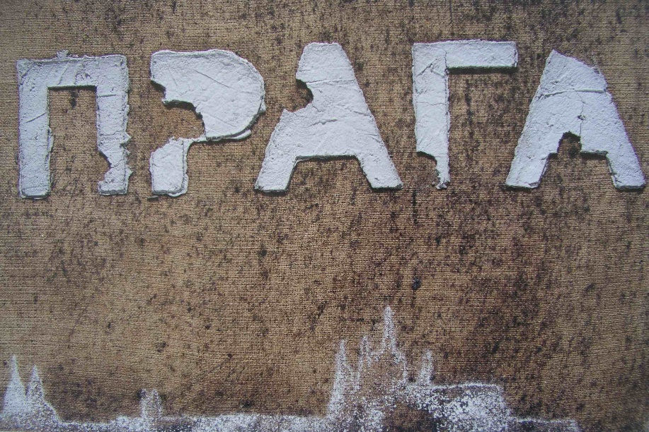
Jiří Georg Dokoupil J. G. Dokoupil: Velký žlutý leopard J. G. Dokoupil
Výřez z malby 600x338cm Výstava v Domě umění, 2005

